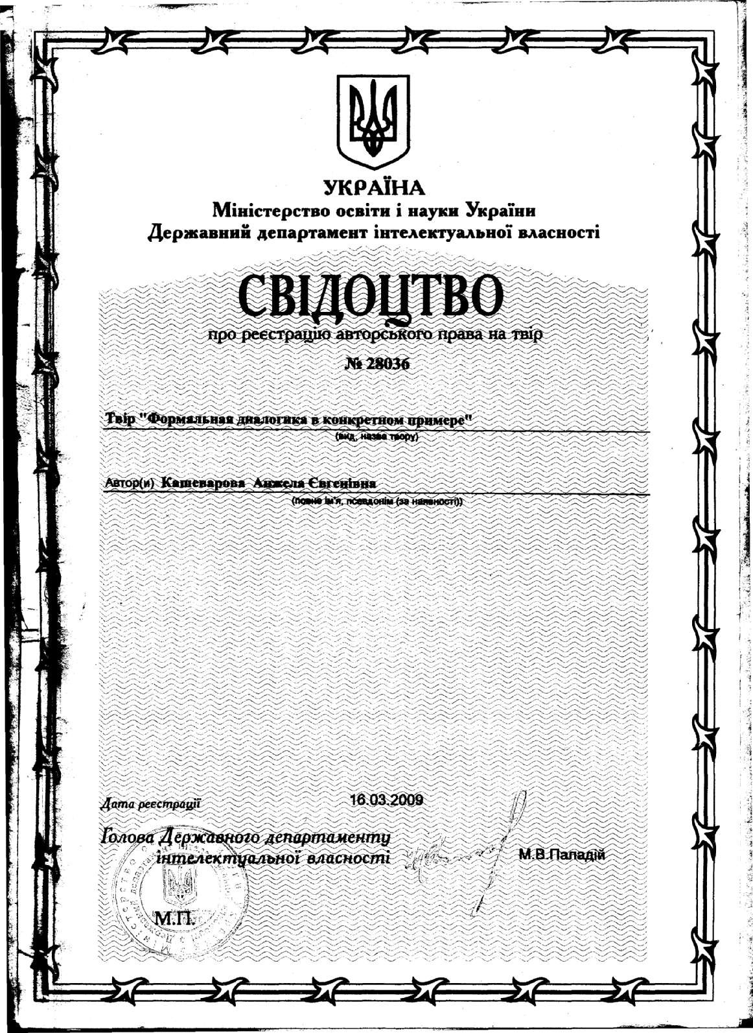

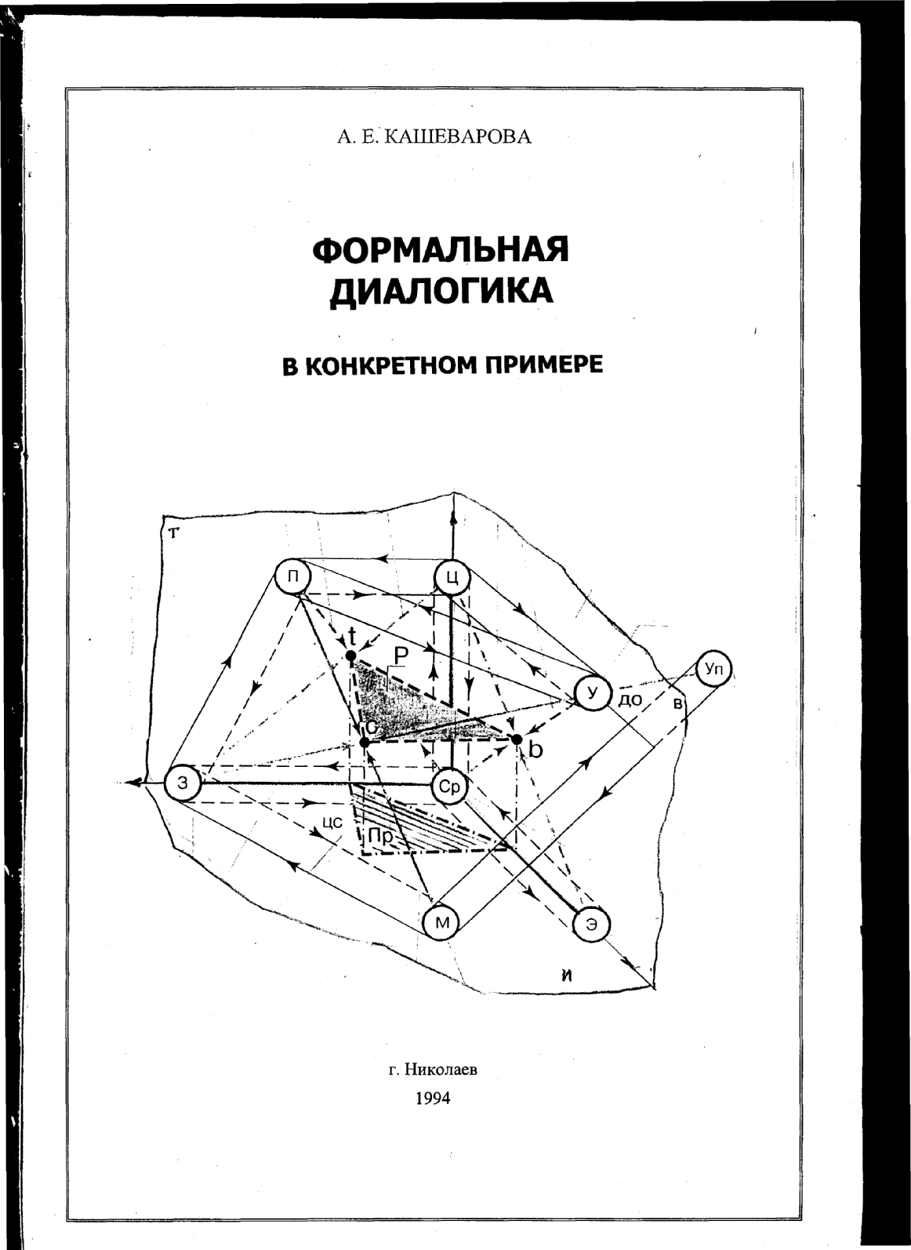

Первая редакция. Уточнённая и дополненная вторая редакция готова на 80 %

Памяти моей матери посвящаю

ВВЕДЕНИЕ

Термин «диалогика» означает представление о диалектической логике. Термин «формальная диалогика» аналогичен термину «формальная логика». Логика – наука о правилах мышления, обеспечивающих правильные решения. Эти правила представляют собой формы, которые не зависят от содержания предмета мышления. Формы могут быть простыми приемами и сложными порядками последовательных действий, которые называются алгоритмами. Абстрактные логические формы могут быть представлены в знаковом виде, например, закодированы буквами или условными знаками. Табличная форма представления правил мышления это тоже кодировка – позиция, не зависящая от содержания конкретных представлений, которые табулируются.
Правила мышления предназначены для его дисциплинирования и ориентировки, спасающих от ошибок в конечном результате.
Начальной группе правил формальной логики можно поставить в аналогию линейный принцип. Более сложные логические образования нашли выражение в структурном подходе, который изучает «что связано». В случае рассмотрения качественных характеристик связей – «как связано» возникают логические формы системного подхода. Структурно-системному подходу соответствует аналогия отношений плоскости. Для решения задач сложного типа формально-логический принцип ставит целью снижения неопределенности до возможного минимума, а лучше до нуля, и устранение противоречий до абсолютной определенности. Результаты такого стиля мышления успешны для статичных, стабильных, консервативных условий существования. Они недостаточно надежны в условиях быстрых изменений, развития, принятия решений в условиях неопределенности.
Диалектическая логика предназначена для решения задач динамического типа. Ее подход противоположен, она учитывает наличие противоречий, учитывает процесс изменения предмета мышления, учитывает разноуровневые отношения и кажущиеся различия и сходства.
Например, непреодолимое при формальной логике противоречие добра и зла разрешается в диалектической логике пониманием, что объективно их не существует. Существуют события и отношения к ним людей исходя из их интересов. Поэтому одно и то же для одних превращается в добро, а для других в зло. Вот это «становление», процесс действия, движения, понятия диалектической логики до сего времени изучаются наукой в содержательном виде. Диалектическая логика – это развивающаяся наука. Она в 20-м веке еще не приобрела своего формализованного аппарата. Первой разработкой такого типа является предлагаемая работа «Формальная диалогика».
Диалектическая логика это тоже системный подход. Но ему можно поставить в качестве аналога объемные представления о способе решения задач. Причем, эти решения могут быть не только точными, определенными, но и неточными с большими или меньшими отклонениями от конкретного статического значения. Возникает понимание того, когда наступает необходимость изменения традиционных, привычных решений потому, что возникли существенно новые условия существования. Более того, возникает понимание того, что разработанные с применением формальной логики системные подходы, применяемые для конкретного содержания предметов мышления начинают «собираться» в Систему Векторов Единства Типологик. Мы стоим у истоков разработки теории СВЕТ – теории о творческом мышлении. Началами этой теории является ее элементарный, простейший свод таблиц, инструкций, алгоритмов формальной диалогики.
Предлагаемая работа – это обучающая программа. Был взят конкретный пример – потребность в проектировании плана перспективного развития города. Но те формы, которые предложены в качестве рамок и способов нахождения решения один к одному используются для решения задач любого другого содержания в условиях первичной неопределенности.
Сначала разработчик подчиняется заданной схеме мышления, находит проектное решение, затем оно реализуется в действующую систему принятия текущих решений.
01
При изменении условий тем же способом вносятся коррективы в новые традиции получения результата применительно к изменившимся условиям.
Имеется электронный вариант задействованных в данном труде логических форм и текстов. Это статическая версия, не отличающаяся от ручного заполнения бумажного варианта форм заданным содержанием. На следующем этапе предполагается разработать программу динамической связи между формами. Она позволит строить прогнозы конечных результатов при изменении начальных параметров. Автоматизация трудоемкого ручного труда принесет новое качество в виде возможности выбора наиболее эффективного пути развития, совершенствования отдельных задач общества и его в целом.
Рассказываю, как должен действовать читатель, пожелавший решить свою собственную проблему в условиях неопределенности.
Ему следует применить тактику «делай, как я».

1-й шаг | Нарисовать окружность и написать в ней слово «Замысел». Это знак неизреченного
2-й шаг | Написать рядом начальную формулировку задачи, которая замышляется для решения. Не исключено, что в процессе проектирования она будет уточнена
3-й шаг | Нарисовать две концентрические окружности. Первую разделить на 8 секторов, а вторую на 24
4-й шаг | Изречь, от каких важных факторов окружающей среды зависит успех или неуспех решения задачи, и записать эти влияния в 8 секторов
5-й шаг | Выполнить членоразделение, т.е. каждому из 24-х подсекторов присвоить наименования принципиально отличающихся характеристик соответствующего подсектора от других членов–подсекторов.
6-й шаг | Обозначить подсектор, к которому непосредственно относится решение поставленной задачи, назвав его «направление мышления»
7-й шаг | Перейти к использованию форм справочника, отвечая шаг за шагом на поставленные в таблицах вопросы или выполняя задания по инструкциям

В компьютере все таблицы были составлены применительно «Развитие г. Николаева». Затем было изменено название на «развитие ЖКХ» и осуществлена распечатка форм для заполнения в процессе разработки проекта. Эти формы можно использовать в качестве матриц, отксерокопировав, а затем заполнять для своих целей.
Представленный в данной работе набор текста и таблиц требует незначительной редакторской доработки. Например, такого принципа нумерации страниц, чтобы она позволяла изменять количество типовых таблиц до нужного числа экземпляров.
Автор предполагает в будущем внести одно существенное изменение, переместить «цели» в число компонентов на плоскость «требований», а «потребности» переместить в разряд «элементов» на вертикальную ось. Соответственно будет изменен порядок следования таблиц, а именно, за осознанием «условий» следует рассматривать «потребности», а затем формулировать «цели». Соответственно из раздела «П» нужно исключить ссылку на цели, а в раздел «Ц» добавить ссылку на потребности.
Автор искренне благодарит частного предпринимателя Михаила Павловича Бунеева и его сотрудников, которые за счет собственных ресурсов превратили мои рукописные тексты и таблицы, разработанные в 1994 г., в электронный носитель, который легко приспособить для разработки потребной конкретной задачи.

24.12.2008г.  Автор

02

